ЗАЯВКА УЧАСТНИКА  МЕЖДУНАРОДНОЙ КОНФЕРЕНЦИИ  «СВАРКА: СТАНДАРТИЗАЦИЯ И ОЦЕНКА СООТВЕТСТВИЯ»  19 – 20 апреля 2017,  г. Москва, отель «Золотое кольцо»  www.RGTR.ru | Заполненную заявку направьте, пожалуйста,  по e-mail: Mareeva@cbtc.ru || PugachevAS@cbtc.ru ||  AparinaEN@cbtc.ru  или по факсу: (495) 231 33 98  Телефон: +7 (495) 231-33-99  Добавочный номер: 427, 331, 488  Мареева Марина – моб.: +7 (916) 554 37 49  Пугачев Антон – моб.: +7 (916) 553 83 66  Апарина Елена – моб.: +7 (917) 582 97 59

Информация о компании

Компания
Фактический адрес
(укажите индекс)
Юридический адрес
web
Контактное лицо, заполняющее заявку
ФИО
Телефон (с кодом)
Факс
Электронная почта
Банковские реквизиты:
ИНН: |  | КПП: | БИК:
Р/сч.: |  | К/сч.: | Банк:
Должность и ФИО лица, подписывающего договор

Информация о делегатах

1-й участник |  | Даты поездки: с ___ по ____ апреля 2017 г.
ФИО
Должность
Телефон (с кодом)
Электронная почта

2-й участник |  | Даты поездки: с ___ по ____ апрель 2017 г.
ФИО
Должность
Телефон (с кодом)
Электронная почта
- Регистрационный взнос: 32 000 руб. (с учетом НДС)
- Для 2-го и последующих участников от одной Организации предоставляется скидка - 10%
Предложение действительно до 28 февраля 2017г.

-- Оплата услуг производится по безналичному расчету или кредитными картами ---
--- После выставления счета просим произвести оплату в течение 5 банковских дней ---

«_____»_____________ 2017г.
Проживание

Отель «Золотое кольцо» 5* (место проведения конференции)
Отель «Золотое кольцо» расположен в 600 м от метро Смоленская, напротив здания Министерства иностранных дел России, недалеко от Красной площади.
К услугам проживающих: панорамные рестораны и банкетные залы, круглосуточный лобби-бар и Room Service, завтраки «шведский стол» под звуки живой арфы, Центр здоровья и красоты с тренажерным залом и сауной, Бизнес-центр, услуги консьержа, бесплатный Wi-Fi.
В номерах: кровати с ортопедическими матрасами, сейф, мини-бар, спутниковое телевидение, регулируемая тепло-вентиляционная система, доступ в Интернет и возможность подключения любой необходимой оргтехники. В стоимость проживания включен завтрак «шведский стол».
□ Стандарт 1-местный 11 700 руб./ сутки □ Стандарт 2-х –местный 13 900 руб./ сутки
□ Делюкс 1-местный 12 200 руб./ сутки □ полулЛюкс 1- местный 14 500 руб./ сутки

Отель «Арбат» 3*
Классический отель расположен в историческом центре Москвы и находится в одном из переулков Старого Арбата. К услугам гостей очаровательный сад, терраса и просторные номера. Завтрак входит в стоимость проживания.
В каждом номере, вне зависимости от категории, классический интерьер, кондиционер и кабельное телевидение, мини-бар, санузел с феном, доступ в Интернет Wi-Fi. В стоимость проживания включен завтрак «шведский стол».

- стандарт 1-местный 8 000 руб./ сутки □ стандарт 2-местный 9 500 руб/ сутки
- ПОЛУЛЮКС 1-местный 11 500 руб./ сутки □ ПОЛУЛЮКС 2-местный 13 000 руб/ сутки
Отель «Альфа» Измайлово 4*
Отель расположен в зеленой зоне Измайловского лесопарка, в 50-ти метрах от метро «Партизанская» и в 15 минутах езды на метро от центра столицы. Прямая ветка метро к месту проведения конференции.
К услугам проживающих: фитнес – центр, сауна, поднос багажа, ремонт одежды, прачечная, салон красоты, автостоянка, бизнес центр.
Однокомнатный номер площадью 21 кв. м. с одной двуспальной кроватью (180х200) оборудованный кондиционером сочетает в себе красоту интерьера и максимальную комфортность. Санузел с ванной или душем.

В номерах есть: мини-холодильник, телевизор, беспроводной интернет в номере (WiFi), телефон, радио, фен, индивидуальный электронный сейф, кондиционер (охлаждение/нагрев). В стоимость проживания включен завтрак «шведский стол».
□ стандарт 1-местный 5 350 руб./ сутки □ стандарт 2-местный 6 000 руб/ сутки
□ супериор 1-местный 5 850 руб./ сутки □ супериор 2-местный 6 500 руб/ сутки

Визовая поддержка
Стоимость услуги для иностранных граждан – от 1800 руб.

Культурно-развлекательная программа на 21 апреля 2017*

 | Экскурсионная программа | Стоимость руб/чел
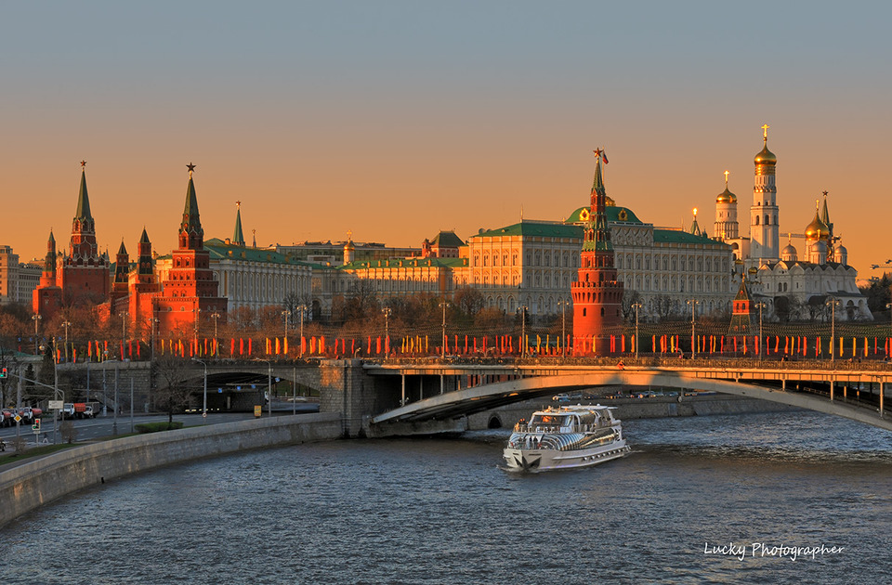 | Круиз по Москва-реке на яхте Флотилии «Рэдиссон Ройал»  Продолжительность – 3 часа. | 1200 руб. | □ зАКАЗАТЬ
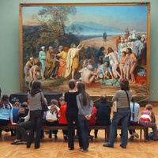 | Третьяковская галерея (входной билет и услуги гида включены в стоимость экскурсии)  Продолжительность – 1,5 часа. | 1200 руб. | □ зАКАЗАТЬ
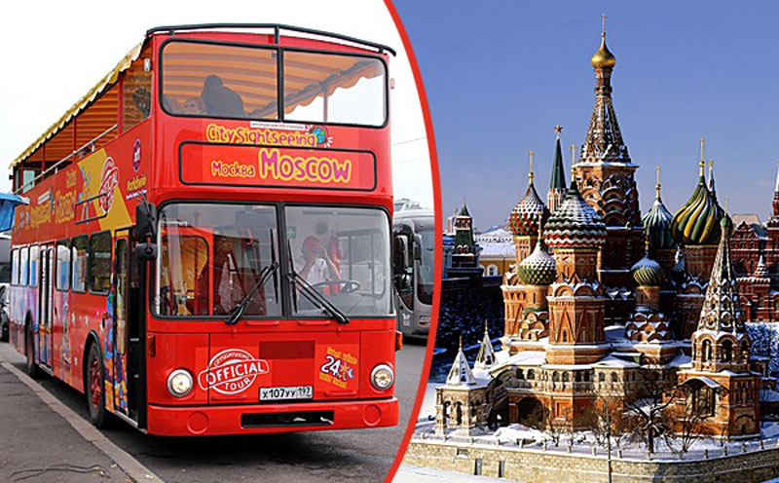 | Автобусная обзорная экскурсия по Москве.  Продолжительность – 3 часа. | 1500 руб. | □ зАКАЗАТЬ
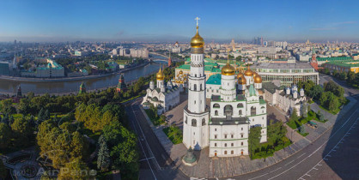 | Пешеходная экскурсия по территории Кремля (входные билеты и услуги гида включены в стоимость экскурсии)  Продолжительность – 1,5 часа. | 1400 руб. | □ зАКАЗАТЬ
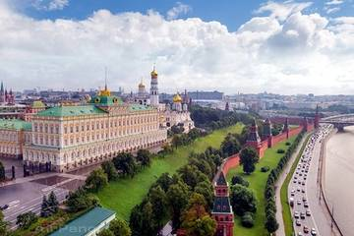 | Оружейная палата Московского Кремля (входной билет и услуги гида включены в стоимость экскурсии)  Продолжительность – 1,5 часа. | 1700 руб. | □ зАКАЗАТЬ
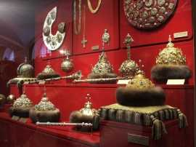 | Входной билет в Алмазный фонд Московского Кремля. Самостоятельный осмотр экспозиции. | 720 руб. | □ зАКАЗАТЬ
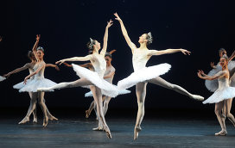 | Билеты в театры и концертные залы столицы | По запросу | □ зАКАЗАТЬ

Стоимость экскурсий не включена в регистрационный внос и в случае заинтересованности оплачивается участником дополнительно. Экскурсионная программа возможна только при сформированной группе от 15 чел.

По вопросам организации экскурсий просьба обращаться в АО «Городской Центр Бронирования и Туризма». Контактный телефон: +7 (495) 231 33 99 (доб. 427 или доб. 331).

